**水調歌頭**

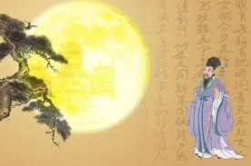

宋代 蘇軾

**丙辰中秋，歡飲達旦，大醉，作此篇，兼懷子由。**

明月幾時有？把酒問青天。

不知天上宮闕，今夕是何年。

我欲乘風歸去，又恐瓊樓玉宇，

高處不勝寒。

起舞弄清影，何似在人間？   
轉朱閣，低綺戶，照無眠。

不應有恨，何事長向別時圓？

人有悲歡離合，月有陰晴圓缺，

此事古難全。

但願人長久，千里共嬋娟